CENTRO FEDERAL DE EDUCAÇÃO TECNOLÓGICA DE MINAS GERAIS – CAMPUS V

CURSO TÉCNICO EM INFORMÁTICA

Vacina.com

André Almeida Gonçalves

Júlia Elias Morato

Nathália Cristian Ferreira de Oliveira

Orientador: Letícia Helena Januário

Coorientador: Daniel Morais dos Reis

Divinópolis - MG

2015

**Introdução**

Segundo Barata (1987) e Rezende (1998), a questão das epidemias esteve presente desde o início da história do homem. As epidemias sempre estiveram presentes na história da humanidade, ameaçando a saúde e o bem-estar humano. Segundo Foucault (1997), o caráter distintivo das epidemias está em sua manifestação coletiva e singular; coletiva enquanto fenômeno que atinge grupos de indivíduos provocando alterações no modo de "andar a vida" e singular enquanto ocorrência única na unidade de tempo e espaço em que ocorre. No entanto, observa-se uma significativa evolução na área da saúde e da imunoprevenção.

As vacinas permitem a prevenção, o controle, a eliminação e a erradicação das doenças imunopreveníveis, assim como a redução da morbimortalidade por certos agravos, sendo a sua utilização bastante custo-efetiva. Entretanto, assim como Waldman et al (2011) afirma, o aumento do número de vacinas acarreta também maior complexidade em sua aplicação, principalmente para quem é responsável pelo ato final, a vacinação. Não é rara a divulgação na mídia de erros cometidos por profissionais, como a administração de vacinas trocadas, o que é comprovado no artigo de Rodrigues et al (2012).

Portanto, vacinar abriga uma cadeia de processos e informações imprescindíveis ao êxito da ação. Para que esse processo ocorra de forma correta, conforme concluído em estudo realizado por Peres et al (2001), é necessário que as instituições de ensino adequem a metodologia educacional às novas tecnologias.

Observa-se então a necessidade de estratégias de ensino que melhorem a qualidade do mesmo. Assim, serão formados profissionais capacitados para atuarem na área da saúde e vacinação.

Visando o êxito desse processo, foi idealizado o portal “Vacina.com”. Trata-se da criação de um *software* educativo para facilitar o manuseio e a aprendizagem da vacinação recomendada pelo Programa Nacional de Imunização (PNI) e auxiliar no aprendizado dos alunos do curso de Enfermagem, afim de refrear enganos e erros prejudiciais à sociedade.

O trabalho será executado através de parceria entre a Universidade Federal de São João Del Rei Campus Centro-Oeste (CCO/UFSJ) e o Centro Federal de Educação Tecnológica de Minas Gerais Campus Divinópolis (CEFET-MG Campus V).

A escolha por um *software* educativo é justificada de acordo com Oliveira (2001), que discorre que este tipo de aplicação é uma ferramenta privilegiada que pode integrar favoravelmente o projeto pedagógico da escola, ampliando a efetividade do processo ensino-aprendizagem.

**Desenvolvimento**

Objetivo

Auxiliar o aprendizado dos profissionais da saúde através de um *software* educativo e melhorar a capacitação dos estudantes desta área, para refrear enganos e erros prejudiciais à sociedade.

Metodologia

Inicialmente os estudantes realizaram pesquisas sobre o tema da vacinação e conheceram o ambiente da universidade e a formação do enfermeiro. Após isso, foram feitos os relatórios necessários anteriormente à execução do projeto.

Logo em seguida, foi iniciado o planejamento do software. Definindo plataforma, linguagem do código, ferramentas a serem utilizadas e efetuando a documentação do software. A plataforma escolhida para ser o ambiente da aplicação foi a web. Já no caso da linguagem do código a ser utilizada foi escolhido o Java.

A implementação do código está sendo feita em JavaServer Pages (JSP) e o modelo de arquitetura de software utilizado é o MVC: Model, View e Controller. Para a implementação da interface gráfica, optamos pelo Bootstrap, que é um framework de HTML5 e CSS3. As plataformas que serão utilizadas para a implementação são o NetBeans para o desenvolvimento do JSP, e o MySQL WorkBench para o trabalho direto com o banco de dados.

Além disso, ficou definido que o portal Vacina.com possuirá três módulos: um jogo, uma enciclopédia virtual e um cartão-espelho de vacinação. O primeiro núcleo, seria um jogo que abordará conhecimentos sobre imunobiológicos e doenças imunopreviníveis. Já o segundo, reunirá informações acerca de vacinas e doenças que possuem tratamento através de vacinas. Por fim, o terceiro, será uma versão digital do cartão espelho de vacinação encontrado nas unidades básicas de saúde.

Visando a singularidade do projeto, os alunos realizaram uma pesquisa de softwares similares. Foi encontrado o aplicativo “Vacinação em Dia” do Ministério da Saúde (MS). Esse, é uma aplicação para o sistema operacional *Android* e tem como público-alvo o cidadão e sua família, o que se diferencia de nosso projeto quanto à parcela da população que pretendemos alcançar e à plataforma de hospedagem.

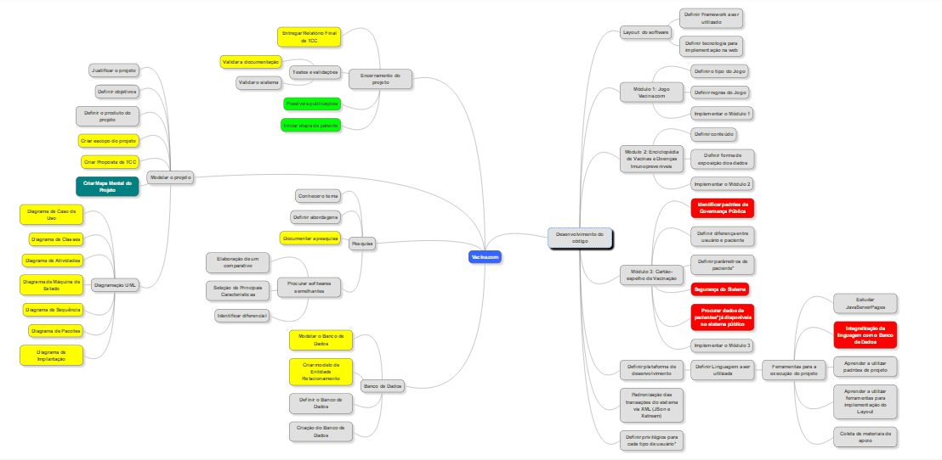Para a devida execução do projeto, foram e estão sendo desenvolvidos documentos para auxiliar na modelagem do software. Um desses documentos é o mapa mental, um padrão mundial para criação, gerenciamento e comunicação de ideias. O mapa mental de nosso projeto pode ser visto na Figura 1.

**Figura 1 - Visão Geral do Mapa Mental**

Para auxiliar na compreensão do Mapa Mental, foi feita uma legenda das cores utilizadas pelos alunos.

**LEGENDA DAS CORES UTILIZADAS NO MAPA MENTAL**

* Vermelho: Tarefas que devem ser realizadas com maior atenção;
* Amarelo: Tarefas que envolvem documentação de atividades;
* Verde escuro: Tarefas já realizadas;
* Verde claro: Tarefas que envolvem títulos aos projetistas;
* Azul**:** Título do projeto**;**

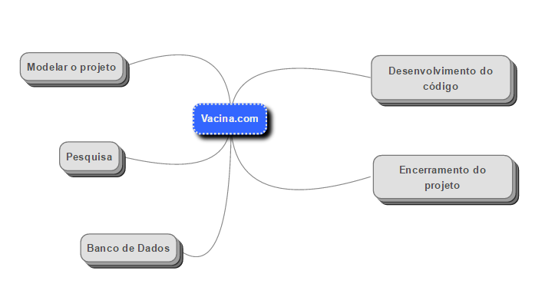Em conjunto, foram feitos comentários sobre cada um dos tópicos abordados no Mapa.

**Figura 2 - Visão Geral com ênfase nos tópicos**

Em relação à “Modelar o Projeto”, os alunos se comprometeram à criar os diagramas. Essa fase é dividida em algumas partes importantes, são elas:

* Justificar o projeto: é necessário que haja uma justificativa plausível para estarmos realizando um projeto nesta área, no nosso caso, a área da saúde.
* Definir objetivos: o grupo irá definir os objetivos a serem alcançados ao final da execução do projeto.
* Definir o produto do projeto: a partir dessa etapa teremos em mente o que será gerado a partir da execução do que está planejado.
* Criar escopo do projeto: nessa etapa, documentaremos todas as decisões tomadas pelo grupo acerca da modelagem do projeto.
* Criar proposta de TCC: a partir do documentado gerado, iremos propor aos professores nossa ideia de Trabalho de Conclusão de Curso.
* Criar Mapa Mental do projeto: o Mapa Mental organiza todas as ideias a serem concretizadas pelo grupo durante a realização do projeto, essa etapa já foi concluída.
* Diagramação UML: criação dos diagramas que irão organizar as etapas e os aspectos do projeto Vacina.com. Os diagramas a serem elaborados são:
  + Diagrama de Caso de Uso
  + Diagrama de Classes
  + Diagrama de Atividades
  + Diagrama de Máquina de Estado
  + Diagrama de Sequência
  + Diagrama de Pacotes
  + 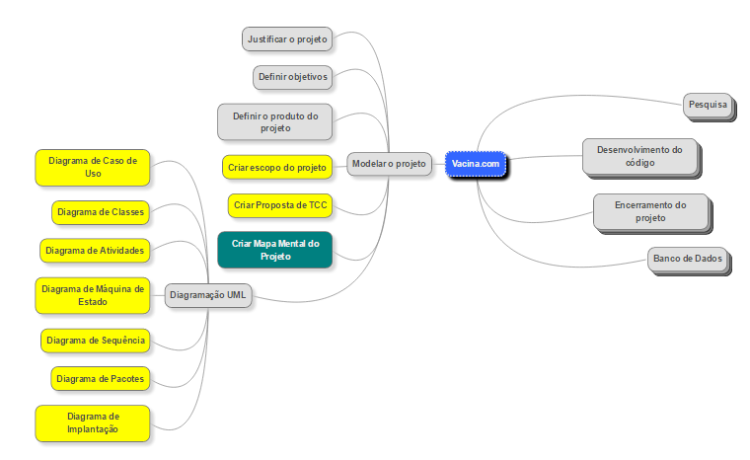Diagrama de Implantação

**Figura 3 - Fase de Modelagem do Projeto**

Após a modelagem, foi abordada a “Pesquisa”. Nessa fase, será necessário seguir algumas etapas como as descritas a seguir:

* Conhecer o tema: para saber em qual meio estaremos trabalhando;
* Definir abordagens: o tema escolhido é muito amplo, por isso, precisamos definir qual será nosso foco;
* Documentar a pesquisa: é importante documentar o que foi pesquisado, para ter suporte teórico em publicações futuras;
* Procurar softwares semelhantes: é preciso saber se o que propomos já existe, portanto, precisamos fazer um levantamento, com as seguintes intenções: Elaboração de um comparativo, Seleção de Principais Características, Identificar Diferencial;

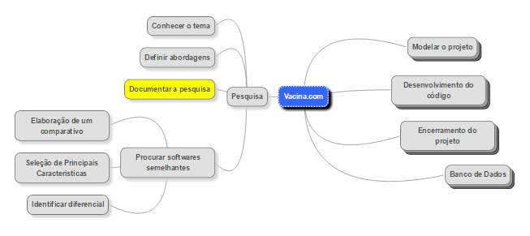

**Figura 4 - Fase de Pesquisa**

Após a pesquisa, a preocupação foi em relação ao Banco de Dados. Com foco nos seguintes tópicos:

* Modelar o Banco de Dados: a criação de um modelo para o Banco de Dados é importante para começarmos os trabalhos;
* Criar modelo de Entidade Relacionamento: temos que definir a relação entre cada entidade do Banco de Dados;
* Definir o Banco de Dados: é preciso definir qual Banco de Dados utilizaremos, ex.: PostgreSQL, MySQL;
* 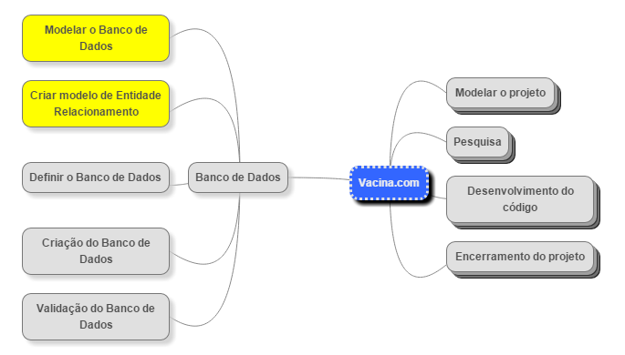Criação do Banco de Dados: por fim, implementaremos o Banco de Dados;

**Figura 5 - Fase de Banco de Dados**

Em sequência foi citado o Desenvolvimento do Código, que será dividido em:

* Layout do Software, que consiste em definir o Framework que será utilizado no programa e definir a tecnologia para a implementação na web.
* Módulo 1: Jogo Vacina.com, em que é necessário definir as regras e o tipo do Jogo e fazer sua implementação.
* Módulo 2: Enciclopédia de Vacinas e Doenças Imunopreveniveis, no qual exigirá a definição do conteúdo e a forma de exposição dos dados, em conjunto com a implementação do módulo.
* Módulo 3: Neste módulo encontraremos muitas tarefas essenciais para o projeto, como a identificação dos padrões de Governança Pública, definição da diferença entre o usuário e paciente e seus parâmetros, também procurando utilizar de dados já disponíveis no sistema público, e finalmente, implementar o módulo com foco na segurança do sistema.
* Definir a plataforma de desenvolvimento e a linguagem a ser utilizada, considerando as ferramentas para a execução do projeto e integralização com o banco de dados. Para o desenvolvimento será necessário que os participantes aprendam a utilizar Java Server Pages, padrões de projeto e ferramentas de implementação do Layout e coletem material de apoio.
* Padronização das transações do sistema via XML.
* 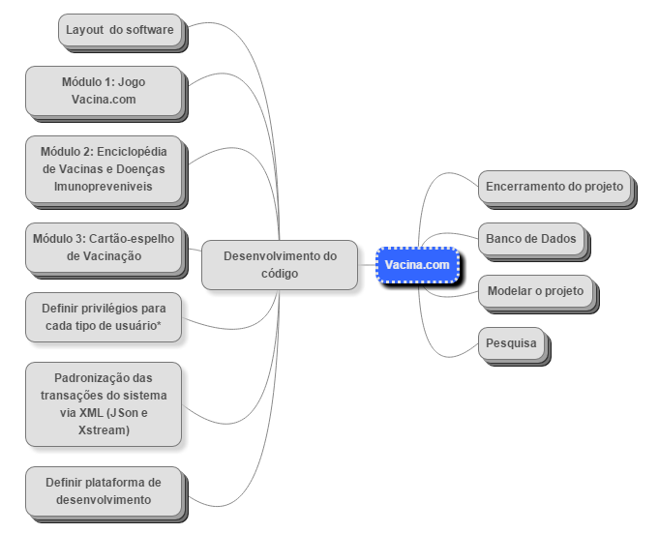Definir privilégios para cada tipo de usuário.

Figura 6 - Visão geral do desenvolvimento do código

E por fim, a etapa de encerramento do projeto, que contará com algumas partes importantes, como por exemplo a entrega dos relatórios e documentos, os testes e validações, além das etapas nas quais encontraremos maior dificuldade nessa parte, são elas: as possíveis publicações do trabalho e o início de etapa de patente.

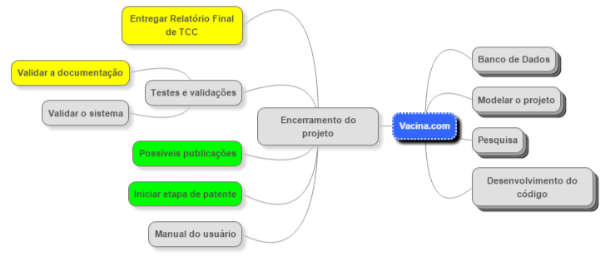

**Figura 9 - Fase final**

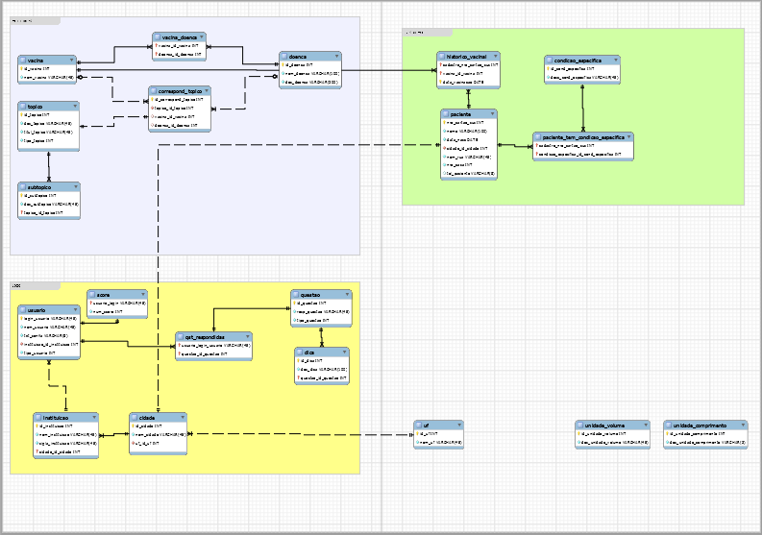 Outro diagrama desenvolvido pelo grupo foi o do Banco de Dados.

**Figura 10 - Visão Geral do Banco de Dados**

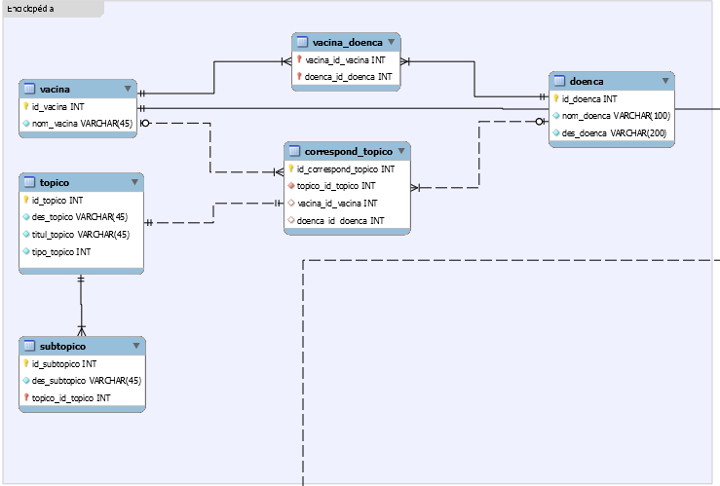O diagrama foi dividido em três partes. A primeira parte é a Enciclopédia.

**Figura 11 – Banco de Dados da Enciclopédia**

A segunda parte é o Cartão Espelho.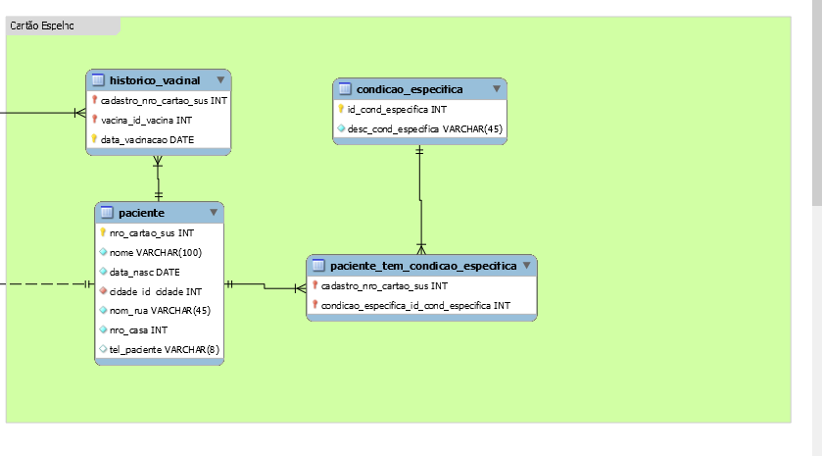

**Figura 12 – Banco de Dados do Cartão Espelho**

Já na terceira parte, foi representado o Jogo Educativo.

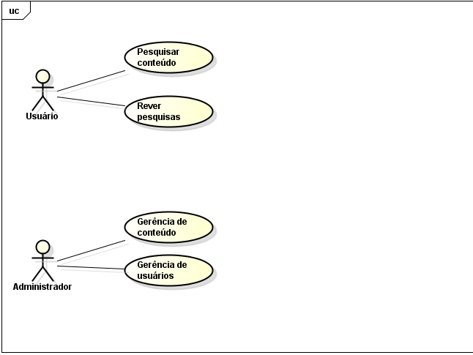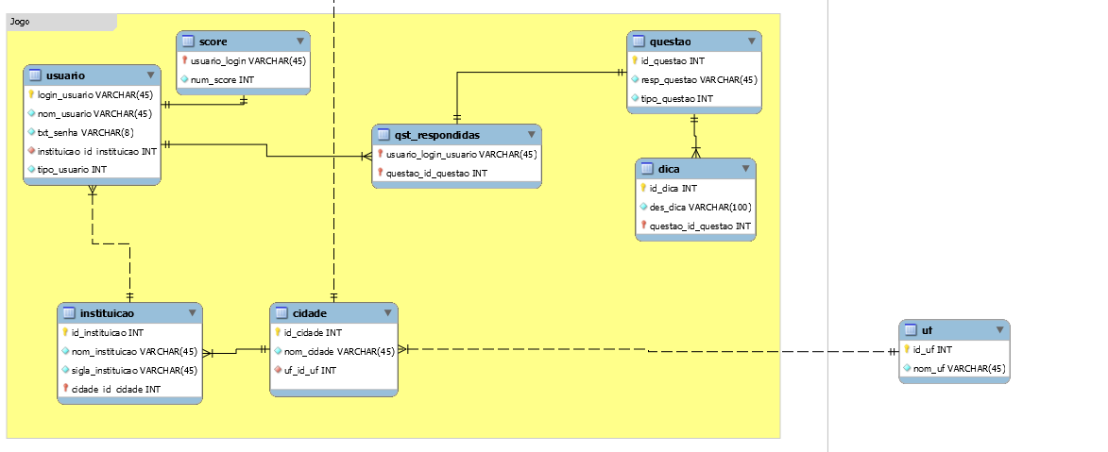Outro documento desenvolvido foi o que contém os diagramas de Caso de Uso do Software, também contendo as três divisões.

**Figura 14- Diagrama de Caso de Uso da Enciclopédia**

**Figura 13 – Banco de Dados do Jogo**

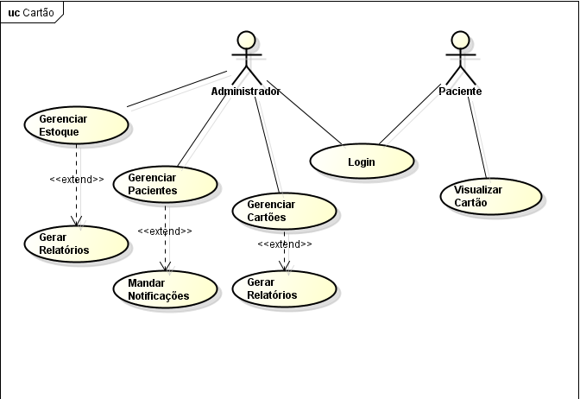

**Figura 15- Diagrama de Caso de Uso do Cartão Espelho**

I

**Figura 16- Diagrama de Caso de Uso do Jogo**

**Cronograma de Trabalho**

|  |  |  |  |  |  |  |  |  |  |  |  |  |  |  |  |  |  |  |  |  |  |  |  |  |  |  |  |  |  |  |  |  |  |  |  |  |  |  |  |  |
| --- | --- | --- | --- | --- | --- | --- | --- | --- | --- | --- | --- | --- | --- | --- | --- | --- | --- | --- | --- | --- | --- | --- | --- | --- | --- | --- | --- | --- | --- | --- | --- | --- | --- | --- | --- | --- | --- | --- | --- | --- |
| **Atividades Mês/Ano** | **MAR**  **15** | | | | **ABR**  **15** | | | | **MAI**  **15** | | | | **JUN**  **15** | | | | **JUL**  **15** | | | | **AGO**  **15** | | | | **SET**  **15** | | | | **OUT**  **15** | | | | **NOV**  **15** | | | | **DEZ**  **15** | | | |
| Elaboração da proposta de trabalho |  |  |  |  |  |  |  |  |  |  |  |  |  |  |  |  |  |  |  |  |  |  |  |  |  |  |  |  |  |  |  |  |  |  |  |  |  |  |  |  |
| Entrega e qualificação de proposta |  |  |  |  |  |  |  |  |  |  |  |  |  |  |  |  |  |  |  |  |  |  |  |  |  |  |  |  |  |  |  |  |  |  |  |  |  |  |  |  |
| Elaboração de experiment |  |  |  |  |  |  |  |  |  |  |  |  |  |  |  |  |  |  |  |  |  |  |  |  |  |  |  |  |  |  |  |  |  |  |  |  |  |  |  |  |
| Teste e confirmação de resultados |  |  |  |  |  |  |  |  |  |  |  |  |  |  |  |  |  |  |  |  |  |  |  |  |  |  |  |  |  |  |  |  |  |  |  |  |  |  |  |  |
| Redação |  |  |  |  |  |  |  |  |  |  |  |  |  |  |  |  |  |  |  |  |  |  |  |  |  |  |  |  |  |  |  |  |  |  |  |  |  |  |  |  |
| Apresentação |  |  |  |  |  |  |  |  |  |  |  |  |  |  |  |  |  |  |  |  |  |  |  |  |  |  |  |  |  |  |  |  |  |  |  |  |  |  |  |  |
| Defesa |  |  |  |  |  |  |  |  |  |  |  |  |  |  |  |  |  |  |  |  |  |  |  |  |  |  |  |  |  |  |  |  |  |  |  |  |  |  |  |  |

**Resultados Esperados**

Após definidas as ferramentas, traçamos os resultados que planejamos alcançar. Ficou definido que o portal Vacina.com possuirá três módulos: um jogo, uma enciclopédia virtual e um cartão-espelho de vacinação. O primeiro núcleo, vai ser um jogo com abordagem de conhecimentos sobre imunobiológicos e doenças imunopreviníveis. Já o segundo, reunirá informações acerca de vacinas e doenças que possuem tratamento através de vacinação. Por fim, o terceiro, será uma versão digital do cartão espelho de vacinação encontrado nas unidades básicas de saúde.

Esperamos que os dois primeiros módulos sejam ferramentas eficazes para estudos relacionados à área da saúde, com capacidade para auxiliar na reparação da demanda de formação profissional. Por sua vez, o objetivo do grupo ao implementar um cartão espelho virtual de vacinação, é informatizar o ato da vacinação, e o registro e acompanhamento do mesmo.

Além de ser uma alternativa à sociedade, o aplicativo ajudará a minimizar uma necessidade da professora Letícia Helena Januário no curso de Enfermagem do CCO/UFSJ e também a necessidade de outras instituições de ensino, acompanhando um estudo realizado por Santos et al (2006).

É importante também salientar da abrangência que o software poderá ter. Segundo o Censo de Educação Superior 2013, em âmbito nacional, o curso de Enfermagem obteve 228.515 inscrições, divididos em 670 instituições de ensino.

Concluindo o projeto, espera-se contribuir com os estudantes da área da saúde. Esses alunos serão profissionais que irão conviver diariamente com a possibilidade da ocorrência de erros, portanto o *software* complementará a formação desses.

**Referências Bibliográficas**

BARATA, Rita de Cássia Barradas. *Epidemias.*Cad. Saúde Pública [online]. 1987, vol.3, n.1, pp. 9-15. ISSN 0102-311X.

BRASIL. Ministério da Educação. Censo da Educação Superior 2013. Disponível em: <http://portal.inep.gov.br/superior-censosuperior-sinopse>. Acesso em 25 de fevereiro de 2015.

OLIVEIRA, Celina Couto. *Ambientes informatizados de aprendizagem: Produção e avaliação de software educativo.* Campinas, SP: Papirus, 2001.

FOUCAULT, Michel *O Nascimento da Clínica* Rio de Janeiro Ed. Forense Universitaria, 1977

PERES, HHC et al. *Estudo exploratório sobre a utilização dos recursos de informática por alunos do curso de graduação em enfermagem.* Rev Esc Enf USP, v.35, n. 1, p. 88-94, mar. 2001.

REZENDE, Joffre Marcondes de. *Epidemia, endemia, pandemia. Epidemiologia.* Revista de Patologia Tropical. Vol 27(1) 153-155 jan-jun 1998.

SANTOS, Silvana de Lima Vieira dos et al. *O papel das instituições de ensino superior na prevenção das doenças imunopreveníveis.*Revista Eletrônica de Enfermagem, [S.l.], v. 8, n. 1, dez. 2006. ISSN 1518-1944. Disponível em: <<http://www.revistas.ufg.br/index.php/fen/article/view/938/1142>>. Acesso em: 28 Mar.